河北衡水中学2011～2012学年度下学期一调考试
高三数学文科试题

本试卷分第I卷（选择题60分）和第Ⅱ卷（非选择题90分）两部分。共24题。本试卷共150分，考试时间120分钟.
一、选择题（每小题5分，共60分。下列每小题所给选项只有一项符合题意，请将正确答案的序号填涂在答题卡上）
1.集合,，则 ( )
乙
甲
8 6 4 3
1 5
8 6 3
2 4 5
8 3
9 4

5 0
1
3 1 6 7 9

A． B. C. D.
2.若z是复数，且 (为虚数单位)，则z的值为 ( )
A． B. C. D.
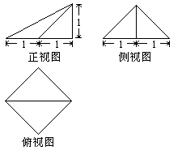
3．已知甲、乙两名篮球运动员某十场比赛得分的茎叶图如右上图所示，则甲、乙两人在这十场比赛中得分的平均数与方差的大小关系为( )
A． $\overline{x_{甲}}<\overline{x_{乙}}$ B. $\overline{x_{甲}}<\overline{x_{乙}}$
C. $\overline{x_{甲}}>\overline{x_{乙}}$ D. $\overline{x_{甲}}>\overline{x_{乙}}$
4. 一个几何体的三视图如右图所示，则该几何体的体积为（ ）
A．2 B．1 C．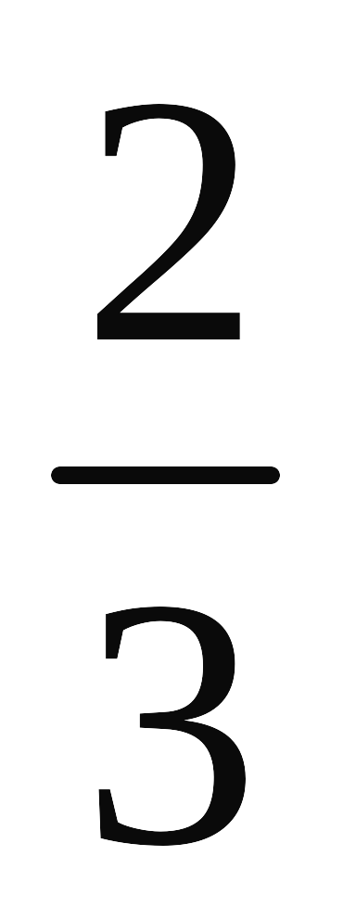 D．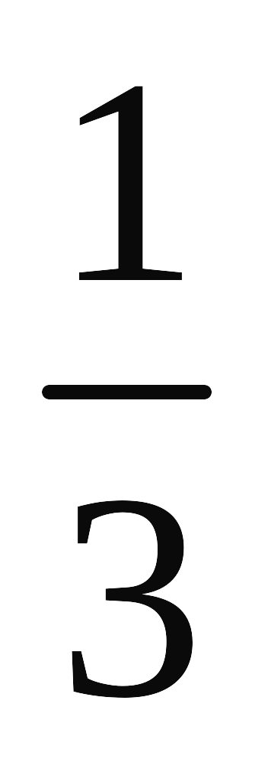
5．设x，y满足若目标函数z=ax+y（a>0）的最大值为14，则a=（ ）
A．1 B．2 C．23 D．
6.等差数列{$a_{n}$}前n项和为$s_{n}$，满足$s_{\text{20}}=s_{\text{40}}$，则下列结论中正确的是（ ）
A．$s_{\text{30}}$是$s_{n}$中的最大值 B。$s_{\text{30}}$是$s_{n}$中的最小值 C．$s_{\text{30}}$=0 D。$s_{\text{60}}$=0
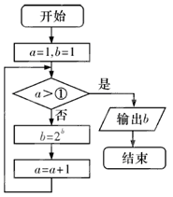
7．已知流程图如右图所示，该程序运行后，为使输出的值为，则循环体的判断框内① 处应填的是 （ ）
A. B. C. D.
8. 函数是 （ ）
A．最小正周期为的奇函数 B．最小正周期为的偶函数
C．最小正周期为的奇函数 D．最小正周期为的偶函数
9.已知双曲线，其右焦点为，为其上一点，点满足$\left|\vec{\text{MF}}\right|$=1，$\vec{\text{MF}}⋅\vec{\text{MP}}=0$，则$\left|\vec{\text{MP}}\right|$的最小值为（ ）
A 3 B C 2 D
10. 已知条件,条件,则是的（ ）
A.充分而不必要条件 B.必要而不充分条件C.充要条件 D.既不充分也不必要条件
11．已知点在直线上移动，当取得最小值时，过点引圆的切线，则此切线段的长度为( )
A． B． C． D．
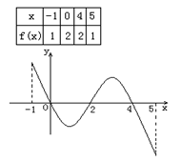
12．已知函数的定义域为，部分对应值如右表。
的导函数的图象如右图所示。
下列关于函数的命题：
① 函数是周期函数；② 函数在是减函数；
③ 如果当时，的最大值是2，那么的最大值为4；
④ 当时，函数有4个零点。
其中真命题的个数是 ( )
A、4个 B、3个 C、2个 D、1个
第Ⅱ卷（ 90分）
二、填空题（本大题共4小题,每小题5分,共20分）
13. 从2008名学生中选取100名组成合唱团，若采用下面的方法选取：先用简单随机抽样从2008人中剔除8人，剩下的2000人再按系统抽样的方法进行，则每人被剔除的概率为 ．
14. 设若存在互异的三个实数使，则的取值范围是 ．
15. 若$f(x)=\begin{aligned}\left\{|x−1|\begin{matrix} & \end{matrix}(x≤0) | \right.\end{aligned}$ 。
16．用一个边长为$\sqrt{2}$的正方形硬纸，按各边中点垂直折起四个小三角形，做成一个蛋巢，半径为1的鸡蛋（视为球体）放入其中，则鸡蛋中心（球心）与蛋巢底面的距离为

三、解答题（共6个小题，共70分）
17. 的三个内角所对的边分别为，向量，，且．
（1）求的大小；
（2）现在给出下列三个条件：①；②；③，试从中选择两个条件以确定，求出所确定的的面积．
（注：只需要选择一种方案答题，如果用多种方案答题，则按第一方案给分）．

18. 设函数$f(x)=\text{ax}+\frac{x}{x−1}(x−1),若a$是从1，2，3三个数中任取一个数，b是从2，3，4，5四个数中任取一个数，求$f(x)>b$恒成立的概率。

19. 如图，三棱锥A—BPC中，AP⊥PC，AC⊥BC，M为AB中点，D为PB中点，且△PMB为正三角形．
（1）求证：DM//平面APC；
（2）求 证：平面ABC⊥平面APC；
（3）若BC=4，AB=20，求三棱锥D—BCM的体积．

20.设椭圆E: （a,b>0）过M（2，） ，N(,1)两点，O为坐标原点，
（1）求椭圆E的方程；
（2）是否存在圆心在原点的圆，使得该圆的任意一条切线与椭圆E恒有两个交点A,B,且？若存在，写出该圆的方程，并求|AB|的取值范围，若不存在说明理由。

21. 已知函数$f(x)=(a−3b+9)\text{ln}(x+3)+\frac{1}{2}x^{2}+(b−3)x$.（参考：$(\text{ln}(x+3))^{}=\frac{1}{x+3}$）
（1）当$a>0$且$a≠1，f'(1)=0$，时，试用含$a$的式子表示$b$，并讨论$f(x)$的单调区间；
（2）若$f'(x)$有零点,$f'(3)≤\frac{1}{6}$，且对函数定义域内一切满足|x|≥2的实数x有$f'(x)$≥0.
①求$f(x)$的表达式；
②当$x∈(−3,2)$时，求函数$y=f(x)$的图象与函数$y=f'(x)$的图象的交点坐标.

请考生在（22）、（23）、（24）三题中任选一题作答，如果多做，则按所做的第一题记分．
（22）（本小题满分10分）选修4－1：几何证明选讲
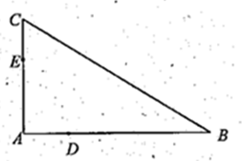
如图，D，E分别为的边AB，AC上的点，且不与的顶点重合．已知AE的长为m，AC的长为n，AD，AB的长是关于x的方程的两个根．
（I）证明：C，B，D，E四点共圆；
（II）若，且求C，B，D，E所在圆的半径．

高三文科数学第5页
（23）（本小题满分10分）选修4－4：坐标系与参数方程
在极坐标系中, O为极点, 半径为2的圆C的圆心的极坐标为.
⑴求圆C的极坐标方程；
⑵是圆上一动点，点满足，以极点O为原点，以极轴为x轴正半轴建立直角坐标系，求点Q的轨迹的直角坐标方程.

（24）（本小题满分10分）选修4－5：不等式选讲
设函数，其中．
（I）当a=1时，求不等式的解集．
（II）若不等式的解集为｛x|，求a的值．

高三文科数学第6页
文科数学第一次调研考试答案
1—5:DBDCB,6—10:DCABA,11—12：AD
13: 14： 15：1 16：$\frac{\sqrt{3}}{2}+\frac{1}{2}$
17、答案：
解析：（I）因为，所以……………2分
即：，所以…………4分
因为，所以
所以……………………………………6分
（Ⅱ）方案一:选择①②，可确定，
因为
由余弦定理，得：
整理得：……………10分
所以……………………12分
方案二:选择①③，可确定，
因为
又
由正弦定理……………10分
所以……………12分
（注意;选择②③不能确定三角形）

18解： $x>1,a>0,$
$$f(x)=\text{ax}+\frac{x−1+1}{x−1}$$
$=\text{ax}+\frac{1}{x−1}+1$…………………………2分
$$=a(x−1)+\frac{1}{x−1}+1+a$$
$2\sqrt{a}+1+a=(\sqrt{a+1})^{2},$…………………………4分
$$∴f(x)\text{min}=(\sqrt{a}+1)^{2},$$
于是$f(x)>b\text{恒成立就转化为}(\sqrt{a}+1)^{2}>b$成立。……………………6分
设事件A：“$f(x)>b$恒成立”，则
基本事件总数为12个，即
（1，2），（1，3），（1，3），（1，5）；
（2，2），（2，3），（2，4），（2，5）；
（3，2），（3，3），（3，4），（3，5）；…………………………8分
事件A包含事件：（1，2），（1，3）；
（2，2），（2，3），（2，4），（2，5）；
（3，2），（3，3），（3，4），（3，5）共10个……………………10分
由古典概型得$P(A)=\frac{\text{10}}{\text{12}}=\frac{5}{6}\text{.}$……………………12分

19. 解：（Ⅰ）∵M为AB中点，D为PB中点，
∴MD//AP， 又∴MD$⊄$平面ABC
∴DM//平面APC ……………3分
（Ⅱ）∵△PMB为正三角形，且D为PB中点。
∴MD⊥PB
又由（Ⅰ）∴知MD//AP， ∴AP⊥PB
又已知AP⊥PC ∴AP⊥平面PBC，
∴AP⊥BC， 又∵AC⊥BC
∴BC⊥平面APC， ∴平面ABC⊥平面PAC ……………8分
（Ⅲ）∵AB=20
∴MB=10 ∴PB=10
又BC=4，$\text{PC}=\sqrt{\text{100}−\text{16}}=\sqrt{\text{84}}=2\sqrt{\text{21}}\text{.}$
∴$S_{Δ\text{BDC}}=\frac{1}{2}S_{Δ\text{PBC}}=\frac{1}{4}\text{PC}⋅\text{BC}=\frac{1}{4}×4×2\sqrt{\text{21}}=2\sqrt{\text{21}}\text{.}$
又MD$=\frac{1}{2}\text{AP}=\frac{1}{2}\sqrt{{\text{20}}^{2}−{\text{10}}^{2}}=5\sqrt{3}\text{.}$
∴V_{D-BCM}=V_{M-BCD}=$\frac{1}{3}S_{Δ\text{BDC}}⋅\text{DM}=\frac{1}{3}×2\sqrt{\text{21}}×5\sqrt{3}=\text{10}\sqrt{7}$………………12分

20. 解:（1）因为椭圆E: （a,b>0）过M（2，） ，N(,1)两点,
所以解得所以椭圆E的方程为
（2）假设存在圆心在原点的圆，使得该圆的任意一条切线与椭圆E恒有两个交点A,B,,设该圆的切线方程为解方程组得,即,
则△=,即
,要使,需使,即,所以,所以又,所以,所以,即或,因为直线为圆心在原点的圆的一条切线,所以圆的半径为,,,所求的圆为,此时圆的切线都满足或,而当切线的斜率不存在时切线为与椭圆的两个交点为或满足,综上, 存在圆心在原点的圆，使得该圆的任意一条切线与椭圆E恒有两个交点A,B,且.
因为,
所以,
,
①当时，因为所以,
所以,所以当且仅当时取”=”.
- 当时,.
- 当AB的斜率不存在时, 两个交点为或,所以此时,
综上, |AB |的取值范围为即:
21. 解：（1）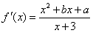 ………………1分
由，故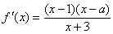
时 由 得的单调增区间是，
由 得单调减区间是
同理时，的单调增区间，，单调减区间为 …4分
（2）①由（1）及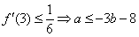 （i）
又由 有知的零点在内，设，
则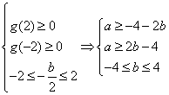，结合（i）解得， …7分
∴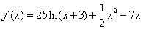 ………………8分
②又设，先求与轴在的交点
∵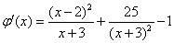， 由 得
故，在单调递增
又，故与轴有唯一交点
即与的图象在区间上的唯一交点坐标为为所求 …………12分

22.解：解：
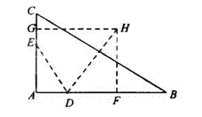
（I）连接DE，根据题意在△ADE和△ACB中，
AD×AB=mn=AE×AC，
即.又∠DAE=∠CAB，从而△ADE∽△ACB
因此∠ADE=∠ACB
所以C，B，D，E四点共圆．
（Ⅱ）m=4， n=6时，方程x2-14x+mn=0的两根为x1=2，x2=12.
故 AD=2，AB=12.
取CE的中点G，DB的中点F，分别过G，F作AC，AB的垂线，两垂线相交于H点，连接DH.因为C，B，D，E四点共圆，所以C，B，D，E四点所在圆的圆心为H，半径为DH.
由于∠A=900，故GH∥AB， HF∥AC. HF=AG=5，DF= (12-2)=5.
故C，B，D，E四点所在圆的半径为5

（23）（本小题满分10分）
解：（1）设是圆上任一点，过作于点，则在△中，，而，，，
所以，即 为所求的圆的极坐标方程. ( 5分)
（2）设，由于，
所以代入⑴中方程得，即，
∴，,
∴点的轨迹的直角坐标方程为. (10分)

（24）（本小题满分10分）
解：
（Ⅰ）当时，可化为
．
由此可得 或．
故不等式的解集为
或．
(Ⅱ) 由得
此不等式化为不等式组
或
即 或
因为，所以不等式组的解集为
由题设可得= ，故

